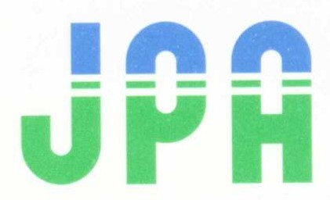

ＪＰＡ事務局ニュース <No.298> 2022年8月16日

＜発行＞ 一般社団法人 日本難病・疾病団体協議会（ＪＰＡ）事務局
発行責任者／辻 邦夫
〒170-0002 東京都豊島区巣鴨1-11-2 巣鴨陽光ハイツ604号
TEL03-6902-2083 FAX03-6902-2084 jpa@nanbyo.jp
ＪＰＡホームページ http://www.nanbyo.jp/

難病患者の個人情報流出の報道について

昨晩、「難病患者5,640人の情報流出 厚労省」等の見出しで各社より報道がありました。
厚労省によると、指定難病患者データの研究利用のため、国立研究開発法人医薬基盤・健康・栄養研究所より研究者へのデータ提供の際に、個人情報の削除を失念し、本来、削除されるべき個人情報（氏名・生年月日・住所等）が含まれているデータファイルが複数の研究者に提供されてしまったとのことです。（下記リンクの厚労省発表内容、報道記事等を参照ください）

厚労省発表内容、報道記事等URL
https://www.mhlw.go.jp/stf/newpage_27386.html
https://www.asahi.com/articles/ASQ8H6FJ7Q8HUTFL012.html

原因は、同研究所におけるデータ抽出作業におけるミスとのことで、既にデータは回収し、幸い外部の流出は確認されていないとのことですが、JPAでは難病対策委員会等で再三にわたり、このようなミスが発生しないよう万全の体制をとることを要望していただけに、それが実際に起こってしまったことは大変残念で、患者や市民の不安を増大させるものと考えます。

今回、人為的ミスの発生と内部での流失の段階で報告や記者会見が行われ、そのデータ回収等の対応、再発防止策や関係者への説明について示されたことは重要な点ではありますが、ＪＰＡではそれらが今後適切に行われるようしっかりと注視し、個人情報の保護を始め様々な観点から、適宜必要な要望や協議を行って参ります。
また、オンラインデータの活用は、今回の難病法の5年見直しの最も重要な点の一つであり、その法改正にも盛り込まれる期待の大きい点ですので、法改正の早期実現とより安心安全な運用の徹底を求めていきます。さらに、人為的なミスとは言え、このようなミスが起こった背景に重大な問題がかくれていないか等も関係者と一緒に考え、改善に努力したいと考えます。

以上今回の報道を受けて、JPAの現在のスタンスをご連絡させていただきました。引き続きJPAをどうぞよろしくお願いいたします。

